附图1
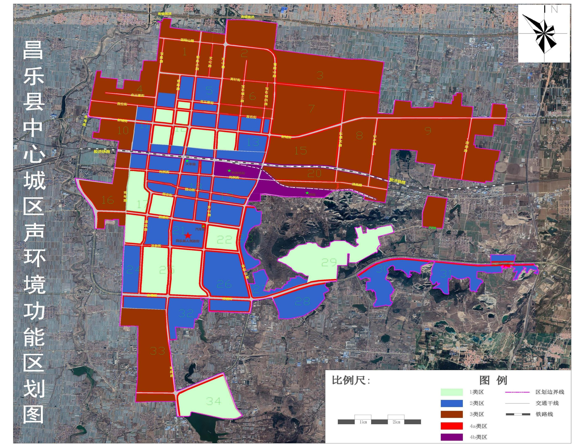

昌
乐
县
中
心
城
区
声
环
境
功
能
区
划
分
图

